ДЖАМБЕК АМАТОВ – ЛИДЕР ВОССТАНИЯ НАДТЕРЕЧНЫХ ЧЕЧЕНЦЕВ
Тайп Зандакой (чеч. «Зандакъой») – один из крупных родов чеченского народа, входящих в состав возникшего ещё в средневековье военно-политического объединения – тукхум Нохчмахкахой (родо-племенной союз в Ичкерии). Метрополией представителей этого рода (тайпа) является аул Зандак, расположенный в нынешнем Ножай-Юртовском районе Чеченской Республики. С увеличением народонаселения в своём историческом центре Зандак, представители указанного тайпа активно расселились по разным населённым пунктам Чеченской плоскости. В конце XVIII – начале XIX веков Зандакой одними из первых освоили также территорию северного региона Чечни под названием Теркйист (Притеречье или Надтеречная Чечня), располагающийся между Терским хребтом и правым берегом реки Терек, от окрестностей крепости Моздок на западе – до впадения реки Сунжи в Терек у селения Брагуны (чеч. БоргIане) на востоке.
Из тайпа Зандакой вышли такие известные представители чеченского народа, как шайх Гази-Хаджи Зандакский (ГIеза-Хьаьжа), имам Алибек-Хаджи Алдамов, шайх Хасемик-мулла из Чулга-Юрта (ныне Знаменское), шайх Абдул-Азиз (Докка) Шаптукаев из Старого-Юрта, шайх Абдул-Вахаб-Хаджи Куркаев из Чанти-Юрта (ныне Терское), царский полковник Аду Вагап (Iаду Вахьаб) – владелец селения Аду-Юрт (Iаду-Юрт, ныне Правобережное), полковник Абдула Вагапович Адуев и многие другие. Сегодня мы пополним этот список ещё одним именем, оставившим след в истории Чечни, как предводитель восстания надтеречных чеченцев 1840 года.
Джамбек Аматов родился в 1797 году в семье зандаковца Хаммата (чеч. Хьамата) из притеречного селения Кожаки (чеч. ГIожакъе). Сведения о его происхождении мы получили из архивного дела под заголовком «Родословный список князей, узденей и старшин» от 1834 года. Документ гласит: «Чеченского владения деревни Кожаковской прапорщик Джанбек Аматов. Детей не имеет. От роду лет – 37. Из фамилии зандыкойской (А.Д. – т.е. – из тайпа Зандакой), сын чеченца Амата, которой произошёл от такового же Сарамурзы, фамилии той же». [РГВИА, ф. 13454, оп. 5, д. 450, л. 15; А. Духаев. Высшее сословие // газета «Теркйист», № 5-6 (1136-1137) от 24 января 2014 г.].
Основанные на рубеже XVIII-XIX вв. рядом с крепостью Моздок чеченские селения Кожаковское (Кожаки, чеч. ГIожакъе, располагалось на месте нынешней станицы Терская Моздокского района Республики Северная Осетия-Алания) и Межиюртовское (Мижи-Юрт, чеч. Муьже, располагалось на месте нынешней станицы Октябрьская Моздокского района Республики Северная Осетия-Алания), жили мирно и вели торговые отношения с русскими, кабардинцами, осетинами и другими соседями. Селение Кожаки по преданию получило своё название от имени нарта Гожака (чеч. ГIожакъ), согласно мифологии местных народов обитавшего в этих местах, а селение Мижи-Юрт – от озера Мюжа-Ам (чеч. Муьжа-Iам – озеро Солёное).
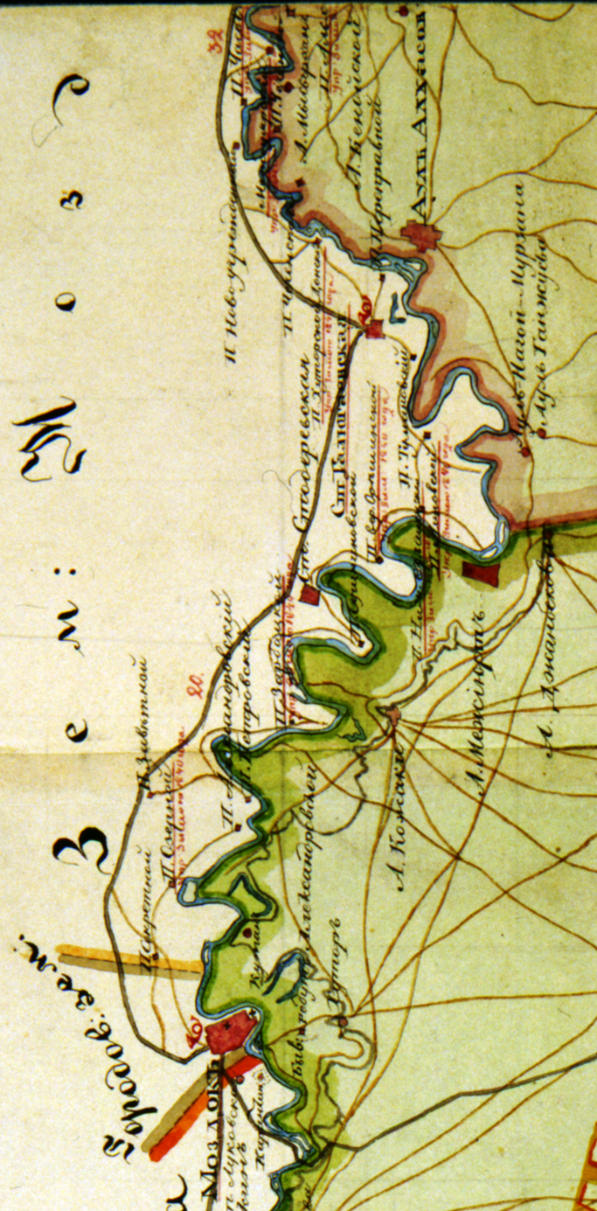
Карта Левого фланга Кавказской линии 1840 г. (РГВИА, ф. 846, оп. 16, д. 20608, л. 1)
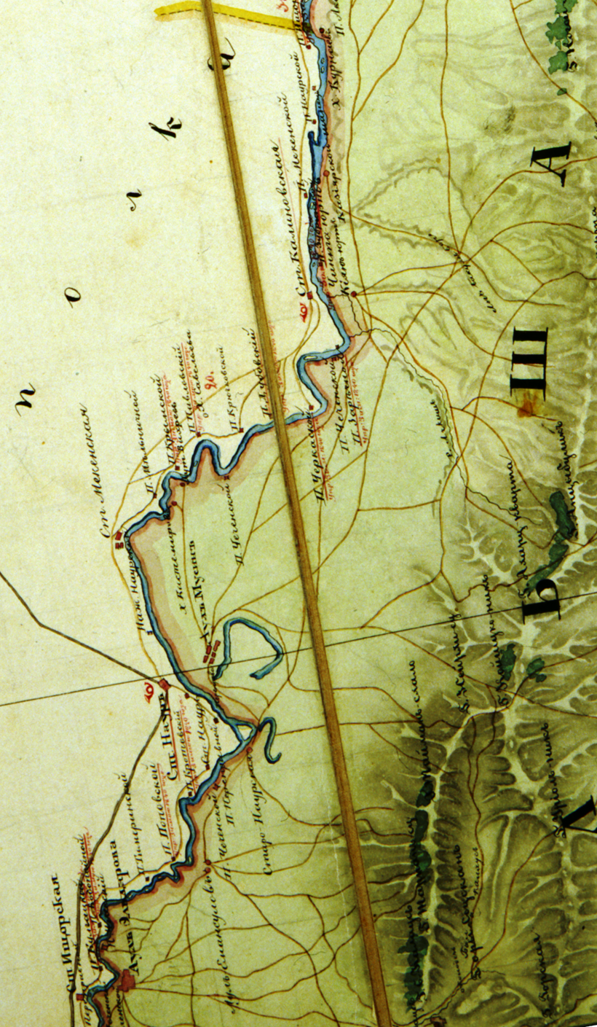
Карта Левого фланга Кавказской линии 1840 г. (РГВИА, ф. 846, оп. 16, д. 20608, л. 1)
Будучи выходцем из селения Кожаки, «чеченский уздень» Джамбек Аматов тоже занимался торговлей, стал зажиточным человеком и вскоре основал хутор под собственным именем Джамбеково, располагавшийся неподалёку от озера Солёное, прямо на границе Малой Кабарды и Надтеречной Чечни. На карте XIX века этот хутор обозначен под названием «Дом Джанбеки» [РГВИА, ф. 386, оп. 1, д. 2866, л. 1], а рядом с ним – «пещера Кожик-урик» (чеч. ГIожакъан-Iуьрг) – пещера, в которой, согласно легендам, в древности проживал нарт Гожак, на западной стороне нынешнего села Ногай-Мирза-Юрт (Братское) Надтеречного района Чеченской Республики. [Ахмад Сулейманов. Топонимия Чечни. Грозный, 1997. С. 606].
В 20-е годы XIX века Джамбек Аматов поступил на царскую службу, однако не состоял в действующей армии, а принадлежал «Азиатским владениям, ещё не состоящим в прочной покорности Правительству». В 1831 году Главнокомандующий Кавказским корпусом, генерал-фельдмаршал князь Варшавский, граф Иван Фёдорович Паскевич представил список военнослужащих, которые 26 апреля 1831 года, за отличие в двух экспедициях против горцев, награждены чинами. Согласно этому списку, Джамбек Аматов был произведён в прапорщики. В 1832 году «за отличие в делах против горцев» он получил Высочайшее благоволение, в 1833 году был награждён орденом Святой Анны 4-ой степени с надписью: «За храбрость», а в 1836 году – орденом Святого Станислава 4-ой степени. [РГВИА, ф. 395, оп. 31, д. 890, л. 6 об, 7]. Джамбек Аматов получал также за прилежную службу жалованье в размере 510 рублей в год [РГВИА, ф. 13454, оп. 15, д. 699, л. 12].
Военную службу Джамбек Аматов совмещал с торговлей. Со своими приятелями, по договору подряда он занимался поставкой дров и других товаров Моздокскому коменданту фон-Зандену. После смерти последнего, на протяжении ряда лет, добивался выплаты оставшегося за покойным комендантом своего долга. В архивах сохранились прошения Джамбека Аматова по этому поводу:
«Его Высокопревосходительству начальнику Кавказской области господину генералу от кавалерии и кавалеру Емануелю.
Чеченского узденя Жамбека Аматова.
Прошение
Прошлого 1828 года, но какого м[еся]ца и числа не упомню, подрядился я обще с чеченцами Батрасом Шемирзовым доставить Моздокскому коменданту полковнику фон-Зандену 14 сажень и Татрасом Шемурзовым 4 сажени, всего 18 сажень дров, с платою нам за каждой по 14 руб. ходячею монетою, кои и были нами доставлены к нему, и сверх того, он г. фон-Занден, купил у меня для саней двое полозьев за 4 руб., что и составит 256 руб. Но денег за оные дрова и полозьи не получили, а когда же стал я от него требовать оные, то тот фон-Занден объявил мне, чтобы я получил оные с князя Кучука Иналова Бековича-Черкасского, как оный фон-Зандену состоит якобы должным, от коего хотя и требовал я, но сей Бекович-Черкасский отозвался, что он должных г. фон-Зандену денег мне платить не согласен, с коим я и не мог спорить и требовать оные, а между тем г. фон-Занден волею Божию помре. И я обще с товарищами остался неудовлетворённым. А что я с теми людьми доставлял дрова, полозьи и не получили за доставку оных денег, то ссылаюсь на тестя то г. фон-Зандена – Беноамина Бертольда, ибо у оного значится и в книге записанными, что за дрова и протчее состоит мне должным г. фон-Занден, о чём я заносил жалобу г. генерал-майору Эндергарду (А.Д. – чит. Энгельгардту), кой и приказал удовлетворить меня оными, но тесть того фон-Зандена удовлетворять не согласился, объявил, чтобы я и товарищи взыскивали с князя Бековича-Черкасского. Но как я с князем никакого дела не имел и порукою он по фон-Зандене не был, а потому Вашего Высокопревосходительства покорнейше прошу, часторечённые деньги 256 руб. с имения того фон-Зандена взыскать и меня с товарищами оными удовлетворить, на что и ожидаю милостивой резолюции.
Уздень Жамбек Аматов, а вместо его неграмотного по просьбе подписал 12 класса Ситников.
Марта 4 дня 1830 года». [ГАСК, ф. 63, оп. 9, д. 349, л. 2 с об.].
Однако этот долг не был возвращён даже в 1838 году и Джамбеку Аматову пришлось продолжить переписку:
«Докладная записка чеченского узденина прапорщика Аматова, 14 мая 1838-го года. О удовлетворении из имения умершего полковника фон-Зандена за доставку дров 18-ти саженей 256 рублями.
Его Превосходительству, Исправляющему должность Начальника Кавказской области, председателю Кавказской казённой палаты, господину действительному статскому советнику и кавалеру Наумову.
Кавказское областное правление, в следствие предложения бывшего начальника Кавказской области генерала от кавалерии Емануеля от 29-го мая 1830-го года, указом предписало Моздокской частной управе, чтобы по прошению моему о взыскании 256 руб. денег из имущества умершего полковника фон-Зандена, за доставление ему в прошлом 1828-м году дров 18-ти саженей, сделать зависящее заключение и распоряжение к удовлетворению меня с товарищами оными.
Моздокская дворянская опека в следствие этого, в отзыве ко мне своём от 11-го июня 1836-го года № 210-м заключила, что так как она не находит возможности удовлетворить меня бездоказательного моего домогательства, по неимению на сей предмет от высшего начальства разрешения, распоряжение сделать не может, и предложила мне доискивать где следует по законам.
Постоянно навсегда состоя на службе и употребляясь по усердию своему к оной более в экспедициях, я не имел возможности о сём доискивать, хотя в собственности и претерпевал недостаток, - но ныне вынужденным нахожусь прибегнуть к Вашему Превосходительству и всепокорнейше просить о понуждении кого следует удовлетворить меня из оставшегося имения умершего полковника фон-Зандена 256 руб. деньгами. О чём и имею счастие ожидать Вашего Превосходительства разрешения».

Оттиск печати Джамбека Аматова
Письмо заверено круглой именной чернильной печатью с легендой: по кругу на русском языке написано «Джамбекъ Хамматовъ»; посередине на арабском языке - «Джанбек бин Хаммат. 1245 [год Хиджры]», что означает Джанбек, сын Хаммата, и дата изготовления печати – 1245 год хиджры, который соответствует григорианскому 1829/1830 г. Под арабской надписью изображены сабля с темляком и два ордена, которыми был награждён Джамбек Аматов. [ГАСК, ф. 63, оп. 9, д. 349, л. 6 с об.].
Чем закончилась тяжба Джамбека по взысканию долга – неизвестно. Архивные документы о решении этого вопроса в пользу истца нам пока не удалось выявить. В добавок к тому, в конце 1839 года земля, на которой находятся селения Джамбеково, Кожаки и Мижи-Юрт, была отмежевана князю Бековичу-Черкасскому и последний уже 4 ноября 1839 года просил разрешения «о выводе в другое место чеченцев аула прапорщика Джамбека Аматова». [ЦГА КБР, ф. И-16, оп. 1, д. 67, л. 6 об]. Однако это были всего лишь частные случаи несправедливости царского наместничества, с которыми чеченскому офицеру довелось столкнуться на собственном примере, будучи живым свидетелем постоянных бесчинств, творимых генералами Русской императорской армии на Кавказе. В 1839-1840 годах само российское командование жаловалось на жестокое обращение с чеченцами генерал-майора Александра Павловича Пулло, одесского грека по происхождению. [РГВИА, ф. 315, оп. 31, д. 865, л. 1-2, 12-13].
В одном из документов пишется: «Когда Фези был переведён в Дагестан, то 2-ю дивизию принял Г. Крюков. Левым флангом управлял полков. Пулло, который сумел вполне подчинить себе недальновидного начальника. Этот хитрый и корыстолюбивый грек бессовестно грабил чеченцев обеими руками; трудно описать то, что происходило тогда в Чечне. Крюков ничего не видел, а Вельяминов был болен. Так продолжалось дело до 1837 года. В этом году Крюков, как человек богомольный, вздумал обратить чеченцев в христианскую веру. Пулло, видя в этом свои личные выгоды, все более и более убеждал Крюкова в превосходстве его системы. Наконец он подал Крюкову мысль, что если обезоружить мирных чеченцев, то тогда можно ручаться, что они разом примут христианскую веру. Крюков потребовал оружие. Некоторые аулы, хотя с ропотом, но повиновались, другие же нет. Явился Пулло с отрядом, забирал скот, имущество, наконец жён; у кого был целковый, тот ещё имел надежду откупить жену. Наконец разлился общий ропот. Пулло убеждал Крюкова показать пример строгости…».
Далее в том же источнике сообщается: «Генерал-майор нашей службы Муса-Хасай Кумыкский, владетельный князь, поскакал в Петербург и лично доложил там обо всём. Крюков и Пулло отданы под суд. Крюкова не застала конфирмация: он умер. Пулло свалил всё на мёртвого, оправдался и остался начальником Левого фланга». [ЦГИАГ, ф. 1087, оп. 1, д. 332, л. 1 с об; АУП ЧР, ф. 247, оп. 1, д. 35, л. 1-2].
Будущий Военный Министр Российской империи граф Дмитрий Алексеевич Милютин тоже писал в своих «Воспоминаниях», что Пулло «хитрый грек, опытный в Кавказской войне, но вовсе незнакомый со штабными делами и не славившийся добродетелями Катона». Критикуя методы колонизации Кавказа, применяемые царскими генералами, Милютин писал: «Отряды наши, под предлогом наказания тех или других аулов за враждебные действия, вторгались в доступные местности, преимущественно в зимнее время, разоряли страну, рубили просеки в лесах и уходили без всякого положительного результата, оставляя за собою раздражённое, озлобленное население. Таково было и предпринятое генералом Пулло, в зиму с 1839-го на 1840 год, движение вдоль плоскости Чеченской; при этом забирались от аулов аманаты, ружья (комментарий Милютина: Отбиралось только по одному ружью с каждых 10 саклей. Могло ли это принести нам какую-нибудь пользу?), скот, как будто для того, чтобы ещё более ожесточить и без того враждебное нам население».
Далее Милютин с заметной досадой констатирует: «Записка моя в первое время имела общую судьбу всех подобных частных мнений и проектов относительно действий наших на Кавказе, то есть осталась без практических последствий… Последовавшие события на Кавказе не замедлили подтвердить высказанные мною опасения; но вместе с тем дали делам такой оборот, что в течение многих лет нечего было и помышлять о введении какой-либо рациональной системы в наших действиях. Только гораздо в позднейшие времена, самою силою вещей, осуществились отчасти те основные мысли, о которых я мечтал в 1840 году; но уже при иных обстоятельствах и с несравненно большими средствами.
Вскоре после моего выезда из Ставрополя, в феврале и марте, когда корпусный командир находился ещё в Петербурге, произошли на Кавказе неожиданные и весьма прискорбные события: на Черноморской береговой линии скопища горцев напали внезапно на наши укрепления, овладели тремя из них: фортом Лазаревым (только что возведённым в 1839 г.), Вельяминовским и Михайловским, разрушили их и истребили гарнизоны, а затем овладели ещё фортом Николаевским на сообщении береговой линии с Кубанью. В Закубанском крае утвердилась власть Магомет-Амина, а на Левом фланге Кавказской линии, последствием нашей кровопролитной экспедиции к Ахульго и зимнего движения генерала Пулло по Чечне для сбора податей, было – не предполагавшееся падение Шамиля, а напротив того, усиление его и общее восстание всех чеченцев, не исключая даже и тех племён, которые давно уже считались мирными: карабулаков, галашевцев и других. Аулы над-сунженские, чрез которые ещё так недавно проезжал я с небольшим конвоем из местных жителей, ушли со своих мест; Чиркей и все селения салатавские открыто передались Шамилю; опасность угрожала владениям шамхала, Кумыкской равнине и самой линии». [Воспоминания генерал-фельдмаршала графа Дмитрия Алексеевича Милютина. 1816-1843. Под ред. д.и.н., профессора Л.Г. Захаровой. М., 1997. С. 207, 299, 319].
Генерал М. Ольшевский тоже свидетельствует в своих мемуарах: «Чечня находилась в полном восстании. Только староюртовцы и брагунцы остались нам верны; все же прочие чеченские аулы, жившие между Тереком и Сунжею, ушли за эту последнюю реку. Огромные партии чеченцев тревожили не только кумыков и гарнизоны наших передовых укреплений, но и наши казачьи поселения на Тереке». [Воспоминания участников Кавказской войны XIX века. М. Ольшевский. Кавказ с 1841 по 1866 год. СПб., 2003. С. 26].
Генерал-адъютант граф Бенкендорф пишет в одном из своих донесений Военному министру генерал-адъютанту графу А.И. Чернышёву: «Надобно наконец обратить внимание на губительную систему экспедиций, в которых мы напрасно теряем людей и деньги. И после всего этого, в отношении к успокоению края, находились в положении, в каком никогда не находились. Достаточно указать, что после «блистательных» экспедиций 839 года, в прошлом году всё мирное население между Сунжею и Тереком, жившее оседло десятки лет, в числе 5000 семейств восстали и ушли в горы. А между тем, г.-м. Пулло, командовавший Левым флангом Кавказской линии, последняя причина и виновник этой миграции, преспокойно себе командует теперь бригадою на Правом фланге! И это здесь все знают от мала до велика». [РГВИА, ф. 1, оп. 1, д. 12992, л. 8 с об].
Военный министр Российской империи генерал-адъютант граф А.И. Чернышёв 1 мая 1840 года пишет командующему войсками на Кавказской линии и в Черномории генерал-адъютанту Граббе: «По дошедшим до Его Императорского Величества сведениям, генерал-майор Пулло возбудил всеобщее между мирными аулами негодование, насильственными мерами при сборе положенной с покорных чеченцев подати, а ещё более жестокою несправедливостию, которой часто по доносам неосновательным и пристрастным он разоряет, в виде наказания, людей невинных и преданных Правительству». [РГВИА, ф. 13454, оп. 6, д. 307, л. 1 с об; АУП ЧР, ф. 244, оп. 3 эл, д. 701, л. 1-2].
Несмотря на такие явные обвинения от столь авторитетной части царского офицерства, генерал Павел Христофорович Граббе, тоже грабивший Чечню в те годы, пытался оправдать действия своего подельника Пулло, что мол «известия сии, доведённые до сведения Государя Императора, не совсем основательны». Всё же, в июне 1840 года Пулло был смещён с должности начальника Левого фланга Кавказской линии. [РГВИА, ф. 13454, оп. 6, д. 307, л. 3 с об, 8 с об, 9, 12, 14 с об].
Однако, эта мера уже не обратила чеченцев от всеобщего восстания 1840 года и провозглашения Шамиля имамом Чечни. Самым неожиданным для царского командования на Кавказе оказался массовый исход надтеречных чеченцев из 15 мирных селений, располагавшихся вдоль реки Терек, на сторону восставших горцев. Кандидат исторических наук Зара Гелаева впервые выявила в архивных документах, что Джамбек – «важнейшее лицо между надтеречными чеченцами и главный виновник их бегства». [Гелаева З.А. Социально-экономическое и политическое развитие Надтеречной Чечни в XVIII-XIX веках. Махачкала, 2013. С. 63].
На решение царского офицера Джамбека Аматова возглавить восстание надтеречных чеченцев повлияло сразу несколько факторов: первый и самый главный – бесчинства генералов Пулло, Граббе и других в Чечне; второй – отмежевание царской администрацией князю Бековичу-Черкасскому земли, на которых располагались чеченские селения в окрестностях Моздока, причём «деревня Джамбека Аматова была перерезана пограничною чертою надвое» [РГВИА, ф. 13454, оп. 6, д. 343, л. 36 об; АУП ЧР, ф. 244, оп. 1 мф, д. 5, л. 15-16, 18-38; ЦГА КБР, ф. И-16, оп. 1, д. 67, л. 8 об]; третий – провозглашение Шамиля в начале марта 1840 года в Урус-Мартане имамом Чечни и связанный с этим событием воинственный порыв большинства чеченцев; четвёртый – возможно, Джамбек ещё таил обиду на царские власти за неоплаченный ему долг за поставку дров коменданту Моздока фон-Зандену. Однако, в мае 1840 года Джамбек Аматов ещё состоял в списках офицеров и милиционеров, находящихся в составе отряда, действующего на Левом фланге Кавказской линии. [РГВИА, ф. 1058, оп. 2, д. 1582, л. 5, 14 об].
Кроме Джамбека известно ещё несколько имён предводителей надтеречных чеченцев во время восстания 1840 года. Это абрек Хамзат из Верхнего-Наура (тайп Нашхой), Муца из Ачкахита (тайп Аллерой) и Саид-Мулла из Чанти-Юрта (тайп Энгеной). [Сборник сведений о кавказских горцах. Вып. I. Тифлис, 1868. // А.П. Ипполитов. Этнографические очерки Аргунского округа. С. 27; Далхан Хожаев. Чеченцы в Русско-Кавказской войне. Грозный, 1998. С. 214-215].
Сотник Золотарев 27 июня 1840 года пишет из Наура рапорт на имя командующего войсками на Кавказской линии и Черномории генерал-лейтенанта Граббе: «По прибытии сего числа вместе с рассветом к Теречным деревням: Нагай-Мурзиной, Аматовой, Кожаковской, Ельдаровой, Бенойской и Соляной хищнических партий, жители оных, не сопротивляясь противу своих единоверцев, забрав имущество и предав огню большую часть жилищ, удалились в горы, только успели переправиться на левый берег реки Терека владельцы князь Кагерман Алхазов и Мундар Ельдаров; и сейчас получил донесение начальника Калиновской станицы сотника Панкратова, что расположенная на Тереке Киовская деревня при рассвете бежала. Хищников же около её замечено не было, чему последовала и Емансуловская деревня…». [РГВИА, ф. 13454, оп. 6, д. 343, л. 4 с об]. Среди перечня восставших населённых пунктов нетрудно угадать, что деревня Аматова и есть то селение, которое было заложено на границе Малой Кабарды и Надтеречной Чечни Джанбеком Аматовым. А деревня Соляная – перевод на русский язык чеченского названия Мижи-Юрта (Муьже).
Из рапорта от 2 июля 1840 года обер-квартирмейстера войск Кавказской линии полковника Норденстамма командующему войсками на Кавказской линии и в Черномории генерал-адъютанту Павлу Христофоровичу Граббе видим, что была открыта «переписка муллы Джамбекова аула с Шамилём», о которой пристав Малой Кабарды майор Анастасьев доносил генералу Аполлону Васильевичу Галафееву, но принять меры не смог. [РГВИА, ф. 13454, оп. 6, д. 343, л. 9 об].
Для подстрекательства надтеречных чеченцев к восстанию, в ночь с 26 на 27 июня 1840 года в Притеречье прибыло войско имама Шамиля в количестве 3000-4000 человек конных и пеших, под предводительством авторитетных наибов Ахверды-Магомы, Ташу-Хаджи и Шуаип-Муллы. На Терском хребте горцы оставили пеший резерв из 1000 человек. Остальные двинулись дальше до горы Балаша (холм «Белшин-барз» в звене Терского хребта, к югу от селения Ногай-Мирзин-Юрт). Там разделились ночью с 26 на 27 июня на две партии: с одной Шуаип-Мулла пошёл в «Нижние деревни» (то есть, в селения надтеречных чеченцев вниз по течению Терека, в сторону Нижнего-Наура), а с другой – Ахверды-Магома отправился в «Верхние деревни» (в сторону крепости Моздок). Полковник Норденстам в рапорте генералу Граббе пишет: «Движение их было сделано так скрытно, что никто об этом не знал. 27 числа, в 7 часов утра, князь Бекович получил известие, что хищники напали на Кожаковские и Мижиюртовские аулы. Почти все подвластные его были в поле, на работе: он успел собрать только шестьдесят человек, с коими вместе с майором Анастасьевым поскакал в Кожаки, где к нему присоединились многие из жителей этой деревни; оттуда он пустился в погоню за уходящими с мятежниками беглецами, вскоре догнал их и успел отбить 150 ароб и много семейств. Но когда мятежники увидели, что их преследует горсть людей, они остановились, собрались и атаковали князя Бековича, который должен был отступить и занять небольшой лес. Здесь он перестреливался с неприятелем, который потеряв двух человек убитыми и видя, что трудно атаковать князя Бековича и что между тем время уходит, оставил его и удалился». [РГВИА, ф. 13454, оп. 6, д. 343, л. 5, 7, 10 с об].
Перестрелка восставших с князем Бековичем-Черкасским окончилась 27 июня 1840 года после обеда в 3-м часу. Ахверды-Магома, Ташу-Хаджи и Шуаип-Мулла с беглыми надтеречными чеченцами шли всю ночь этого дня и с утра до обеда 28 июня 1840 года переправлялись через Сунжу у аула Самашки. Направлявшиеся из станиц Галюгаевской и Наурской в крепость Грозную через Мамакай-Юрт 37-й и 39-й казачьи полки, под командованием полковника князя Белосельского, наткнулись на отдельную небольшую группу беглых чеченцев из Нижних надтеречных деревень, которые возвращались за своим имуществом на арбах. С 300 казаками полковник Белосельский у Сунженского хребта окружил этих чеченцев и взял в плен. Практически всё Притеречье в эти дни опустело. Согласно документам: «С князьями Мундаром и Турловыми осталось несколько только семейств, а у Кагермана Алхасова нет ни одного». [РГВИА, ф. 13454, оп. 6, д. 343, л. 11 с об, 12, 28 об].
Начальник Центра генерал-майор Пирятинский доносит, что «Кожаковская деревня вся бежала к непокорным в Чечню». [ЦГА КБР, ф. И-16, оп. 1, д. 58, л. 4 об]. В ходе восстания некоторая часть жителей Кожаковской и Мижиюртовской деревень, в количестве 30 семейств из 128 жителей, были остановлены и возвращены князем Бековичем-Черкасским силой, а 10 семей остались добровольно и последние были вознаграждены 556 отбитыми у восставших баранами. Кроме того, четыре человека из них были дополнительно награждены: поручик Чеполов Бамбатов денежной суммой в размере 100 рублей серебром, а Астемир Бамбатов, Хастемир Бамбатов и Мулла Мутуков по 50 рублей серебром. [ЦГА КБР, ф. И-16, оп. 1, д. 82, л. 1, 3-5 с об, 6, 7, 8-11 с об, 12, 13 об, 16 об].
Канцелярия по управлению мирными горцами сделала следующий доклад о побеге надтеречных чеченцев:
«1. Бегство Надтеречных чеченцев к возмутителю Шамилю.
В начале 1840 года быстро распространившиеся возмущения в Малой и Большой Чечне, и смелые набеги мятежников произвели сильное влияние на умы Надтеречных чеченцев и даже на соседних к ним малокабардинцев; многие чеченцы в последнее время были в сношениях и переговорах с мятежниками: иные от того, что недовольны были нашим правительством, каковых было и будет много, другие из расчета спасти себя и семейства свои от грабежа, и большая часть от легкомыслия без всякой причины и цели.
В июне месяце 1840 года Надтеречные чеченцы дер. Старого-Наура, Нового-Наура, Эминсуловской, Мундарова, Боян-Юрта, Кагерман-Юрта, Ногай-Мирза-Юрт, Мижи-Юрт, Кожаки, Калаузова, Мамакай-Юрт и Гунешки, бежали, забрав своё имущество и истребив частию огнем свои жилища. Из жителей означенных деревень только незначительная часть осталась нам преданными, ведомость об них при сём прилагается.
2. Владельцы Надтеречных деревень, права их на земли и настоящее их положение.
При побеге Надтеречных деревень владевшие ими капитан князь Мундар Эльдаров, штабс-капитан Кагерман Алхасов, поручик князь Кучук и прапорщик князь Айдемир Турловы, оставаясь верными правительству и пренебрегая потерею всего своего имущества, бежали на левый берег Терека и укрылись в казачьих станицах.
Земли, лежащие по Тереку, более 40 лет тому назад главным на Кавказе начальством отданы были во владение предкам вышеозначенных лиц, с условием водворить там аулы и отвечать за проход на левый берег Терека каждой хищнической партии. С этою целию владельцы привлекали к себе кумык и чеченцев, наделяли их местами для поселения, и новые поселенцы, в вознаграждение за право селиться на отводимой им земле, производили у владельцев все сельские работы, платили им ясак (часть, известную из всех своих произведений), вооружались по их приказанию для преследования партий и исполняли беспрекословно все их требования. Впоследствии, когда население на правом берегу Терека начинало увеличиваться, между владельцами возникли споры на поземельное право, тогда по распоряжению начальства назначенными чиновниками каждому из них были указаны границы отданной во владение земли и они продолжали увеличивать население в своих аулах добровольно переселяющимися чеченцами, так, что у некоторых из владельцев образовались значительные деревни, которые некоторым образом считались уже их собственными.
Богатство, а с ним и власть Надтеречных владельцев с увеличением народонаселения в устроенных ими деревнях возрастали более и более, и перед возмущением Надтеречных деревень все из них живя по их понятию в совершенном изобилии, имели значительное состояние, состоящее большею частию из движимости.
С побегом Надтеречных чеченцев, владельцы лишились всей движимости и сами с своими семействами едва спаслись бегством, у штабс-капитана Кагермана Алхасова взято неприятелем в плен двое детей.
В настоящее время означенные владельцы Надтеречных деревень находятся в самом бедном положении и живут в казачьих станицах на квартирах по отводу.
3. Сделанные местным начальством распоряжения после побега Надтеречных чеченцев.
По получении донесений о побеге Надтеречных чеченцев, оставшийся у них на корне хлеб разрешено было линейным казакам прилегающих посёлков собрать в свою пользу, оставшиеся в аулах дома, разобрав лес, перевезть в станицы, а бежавшим чеченцам объявить, что они навсегда лишились права селиться на местах до побега ими занимаемых. Сверх сего, отбитых подполковником князем Бековичем-Черкасским при преследовании бежавших жителей деревень Мижиюртовской и Кожаковской 800 баранов приказано было раздать в виде вознаграждения тем жителям означенных двух деревень, кои остались нам преданными, и при занятии неприятелем деревни защищались в своих домах, равно также в их же пользу велено было отдать весь оставшейся на корне хлеб в упомянутых двух деревнях и уцелевшие от истребления дома, а подполковнику князю Бековичу-Черкасскому предписано было возвращающихся из бегов чеченцев без разрешения не принимать.
Распоряжение это Г. Корпусный командир 23 июля 1840 года за № 818 утвердил.
В начале августа месяца того же года начальник Левого фланга Кавказской линии генерал-майор Ольшевский доносил, что по сведениям, полученным им чрез лазутчиков, большая часть бежавших Надтеречных чеченцев имеет намерение возвратиться, и что несколько человек приходило уже к нему просить покорности, а потому просил по этому предмету разрешения, объясняя, что Надтеречные земли принадлежали князьям, которые лишась всего своего достояния, остались нам верными и которых было бы несправедливо лишить как этих земель, так и возможности возвратить бежавших своих подвластных; сверх сего, генерал-майор Ольшевский объяснял, что причиною бегства означенных деревень были только большею частию муллы и небольшое число злонамеренных людей, большею частию бедного состояния, коим нечего было терять, остальные же были вынуждены к побегу силою оружия». [РГВИА, ф. 13454, оп. 2, д. 636, л. 1-4 с об.].
Начальник Левого фланга Кавказской линии генерал-майор Ольшевский 5 августа 1840 года писал генерал-лейтенанту Галафееву: «Чеченцы надтеречных деревень, пользуясь с давних лет всеми удобствами, доставляемыми им покойною жизнью и плодородными местами, сделались зажиточны и жили в довольствии. Это сделало то, что богатые люди стали отвыкать от обращения с оружием и, как уверяют меня Теречные князья, у многих не было оружия, а у других оно находилось в самом неисправном состоянии. Одни только мошенники, не имеющие никакого почти хозяйства, занимались своим оружием. Эти-то люди суть главные виновники побега всех жителей. Им нечего было терять, и потому они надеялись при возмущении поправить своё состояние. Муллы, непримиримые наши враги, соединились с ними и заблаговременно условились с Шамилём последовать за ним при его появлении. Хотя известно было, что Шамиль имеет намерение напасть на Теречные деревни, но многие благонамеренные жители не знали о сношениях изменников с Шамилём. Они узнали об этом, когда появился Шамиль. Тогда мошенники взяли его сторону и оружием грозили остальным жителям. Эти несчастные, желая спасти свои семейства, не смели противоречить им и невольно последовали за возмутителями. Шамиль, не доверяя Теречным жителям, не дозволил им селиться в одном месте, а приказал разойтись по всем чеченским деревням. Несмотря на это, почти все жители Надтеречных деревень живут в лесах и всё их имущество уложено на арбы». [РГВИА, ф. 13454, оп. 6, д. 343, л. 28 об, 29, 35 с об].
Названия восставших селений надтеречных чеченцев следующие: Кожаки, Мижи-Юрт, Джамбеково, Ногай-Мирзин-Юрт, Ганжуево, Алхазово, Бено-Юрт, Калаузово, Мундар-Юрт, Эмасуле, Верхний-Наур, Нижний-Наур, Ачкахита (ныне Зебир-Юрт), Кень-Юрт и Чанти-Юрт (ныне Терское). К ним примкнули ещё два селения за Терским хребтом, относящиеся к надсунженским: Мамакай-Юрт и Гунешки. По поручению начальства, Чеченский пристав сотник Баскаков прибыл в станицу Ищёрскую и при помощи подвластных капитана князя Мундара Эльдарова и других чеченцев получил сведения о восставших надтеречных чеченцах. На основе этих материалов он 17 августа 1840 года составил списки, согласно которым во время мятежа в Притеречье остались верными русскому правительству: в деревне Нагаймурзиной – 3 семейства, деревне капитана князя Мундара Эльдарова – 19 семейств, поручика князя Кучука Турлова (А.Д. – Нижний-Наур и Верхний-Наур) – 15 семейств, Киовской – 24 семейства, Мамакаевской – 12 семейств, Гунжинской – 13 семейств. Все эти люди перебрались в Старый-Юрт и на левый берег реки Терек, близ казачьих станиц.
Сотник Баскаков 17 августа 1840 года составил также «Список чиновникам и людям, которые имели знаки отличия или медали, а при возмущении передались на сторону неприятеля». Согласно этому документу, прапорщик Джамбек Аматов имел орден 4-ой степени Св. Анны и знак отличия Св. Георгия, жалования получал по 510 руб. в год; юнкер Тепсурка Бийсултанов жалованья получал по 2 руб. 50 коп. серебром в год; имеют медали: Митри Ганжуев – золотая, Урус Джанчуриев – серебряная, Тембулат фамилии Бенойской – золотая, оставшаяся по смерти Магомата у сына его Инала – золотая. [РГВИА, ф. 13454, оп. 15, д. 699, л. 11, 12, 14].
Согласно обнаруженным нами архивным документам, помимо Джамбека Аматова, мы нашли ещё несколько руководителей восставших надтеречных чеченцев из разных населённых пунктов Притеречья. Среди перечисленного Баскаковым списка офицеров, перешедших на сторону восставших надтеречных чеченцев, юнкер Тепсурка Бийсултанов родился в 1806 году в семье Бийсултана Бийбулатова из деревни Алхазовой (Али-Юрт), принадлежал к тайпу Билтой. Митри (Дмитрий) Ганжуев родился в 1798 году в селении Ганжуево, сын Ганжу Саитова из тайпа Анстой. Урус Джанчуриев (Чанчурин) родился в 1799 году у представителя тайпа Энгеной Чанчури Бейсултанова из селения Эльдарово (Мундар-Юрт). Тембулат Бенойский (Байсуев) родился в 1797 году в доме жителя селения Бено-Юрт Байсу Кадиева из тайпа Беной. Инал Магомадов из деревни Мусиной (Нижний-Наур) родился в 1808 году в семье Магомата Анзорова (1775-1840), сына Анзора Салгурбекова из тайпа Нижлой. [РГВИА, ф. 13454, оп. 5, д. 450, л. 15 с об, 16].
В ходе дальнейшего расследования оказалось, что Дмитрий Ганжуев находится в плену у мятежников. Из документа от 30 сентября 1840 года читаем: «У есаула Карчаги Ганжуева угнато мятежниками рогатого скота 60 штук, круглым счётом каждая по 8 руб. – 480 руб.; сожжено проса 200 чувалов, каждый по 1 рублю – 200 руб.; сожжено домов три, стоящие сто рублей – 100 руб. Офицер этот с усердием выполнял должность переводчика при разных начальниках Левого фланга Кавказской линии с 1807 года, и последние 5 лет безотлучно нёс эту обязанность при генерал-майоре Пулло, и участвовал во всех, как с ним, так и прежде бывших экспедициях противу враждующих горцев. Был вожаком и много других оказал полезных услуг правительству, чем обращал на себя особенное внимание начальства.
У брата есаула Карчаги Ганжуева – Дмитрия Ганжуева /находящегося в плену/, угнато мятежниками разных скотин штук 20 на 160 руб., баранов 150 на 150 руб., сожжено домов 4 на 130 руб. Прописанной Ганжуев из хорошей фамилии, участвовал во всех экспедициях с неутомимою ревностию и исполняя разные поручения, делаемые ему от начальства, и за преданность свою к нашему правительству, томится теперь в плену в железах». [РГВИА, ф. 13454, оп. 15, д. 699, л. 19, 22 об]. Возможно, есаул Карчаги (чеч. ГIарчахан) Ганжуев, 1789 г. р., по своим связям хотел таким образом легализовать родного брата Митри Ганжуева, а может его действительно взяли в плен. Правду об этом нам вряд ли теперь удастся узнать.
Повстанцы бежали на юг, возле аула Самашки переправились на правый берег реки Сунжа и рассеялись в лесах Малой Чечни. [РГВИА, ф. 13454, оп. 6, д. 343, л. 11 об, 12]. Надтеречные чеченцы 11 июля 1840 года, под руководством Джамбека Аматова, абрека Хамзата Нашхоевского, Муца Аллероевского, Саида Энгенойского и др. участвовали в кровопролитной битве на реке Валерик, против выступившего для наказания их за бегство русского войска, во главе с генерал-лейтенантом Аполлоном Васильевичем Галафеевым. Общее командование чеченцами в этом сражении принял на себя наиб Малой Чечни Ахверды-Магома. Эта битва воспета в стихотворении «Валерик», участвовавшим в ней в составе российских войск великим русским поэтом М. Ю. Лермонтовым. По итогам сражения, несмотря на большие потери, Галафееву не удалось выполнить поставленной перед собой цели. По мнению разных источников, битва на реке Валерик была проиграна русскими войсками. [Далхан Хожаев. Чеченцы в Русско-Кавказской войне. Грозный, 1998. С. 169-174].
Весть об отважном бунтаре из Надтеречной Чечни дошла аж до самого императора Николая I Павловича. Запрос на имя графа Петра Андреевича Клейнмихеля от 20 июля 1840 года гласит: «Государь Император, усмотрев из донесения Командующего войсками на Кавказской линии, что при проследовании 27-го минувшего июня чрез Верхние Надтеречные деревни партии мятежных горцев под предводительством Ахверды-Магома, присоединился к ней изменивший нам прапорщик Джамбек Аматов, который после того с 500-ми вооружённых жителей, участвовал в разграблении деревень, Высочайше повелеть соизволил представить Его Величеству справку о происхождении его, с означением в оной где он воспитывался и не состоял ли на службе в С.-т. Петербурге». [РГВИА, ф. 395, оп. 31, д. 890, л. 5].
В ответ на этот запрос, Канцелярия Департамента инспекторского 22 июля 1840 года предоставила следующую справку: «В 1831-м году Главнокомандовавший Кавказским корпусом, генерал-фельдмаршал князь Варшавский, представив список чинам и разного звания азиатцам, которые 26-го числа апреля, за отличие в двух экспедициях противу чеченцев, награждены им чинами, ходатайствовал о утверждении таковых наград. В списке этом, удостоенного Высочайшего утверждения, был между прочими помещён и Джамбек Аматов, награждённый чином прапорщика. Он, за отличие в делах противу горцев получил: в 1832-м году Высочайшее благоволение, в 1833-м году орден Св. Анны 4-й ст. с надписью за храбрость и в 1836-м году орден Св. Станислава 4-й степени. Из отзыва начальства Кавказского корпуса, от 11-го мая 1837 года видно, что Джамбек Аматов в действительной нашей службе не находился, а принадлежал Азиатским владениям, ещё не состоящим в прочной покорности Правительству». [РГВИА, ф. 395, оп. 31, д. 890, л. 6 об, 7].
Джамбек Аматов руководил повстанческим отрядом чуть больше года, с 27 июня 1840 по 6 августа 1841 г. Как знаток местности, он был инициатором и участником набега войск имамата под руководством Ахверды-Магомы 11 октября 1840 года на Моздок и станицу Луковскую, в ходе которого была взята в плен армянка Анна Улуханова, будущая жена имама Шамиля. Джамбек и его земляк абрек Хамзат не раз ещё совершали совместные диверсии на Терскую линию. О последнем Ипполитов в своей работе пишет: «Хамзат был абрек из над-теречных аулов. В первые годы имамата он бежал в горы и, предводительствуя небольшими наездничьими шайками, постоянно тревожил нашу Терскую линию. Знание местности и беззаветная храбрость этого абрека способствовали тому, что в большей части случаев все наезды его были весьма удачны». [Сборник сведений о кавказских горцах. Вып. I. Тифлис, 1868. // А.П. Ипполитов. Этнографические очерки Аргунского округа. С. 27].
Факт гибели Джамбека Аматова приводится в «Журнале военных действий Чеченского отряда» за 1841 год. Командующий войсками на Кавказской линии генерал-адъютант Граббе 1 июля 1841 года решил построить укрепление при чеченском ауле Закан-Юрт, расположенном на левом берегу реки Сунжа. Для этого он приказал своим солдатам проложить мост над рекой и, перейдя на правый берег Сунжи, вырубить лес для строительства крепости. Работы эти сопровождались периодическими стычками с чеченскими повстанцами, протестовавшими как против рубки векового леса на их земле, так и собственно против возведения русского укрепления в сердце Чечни.
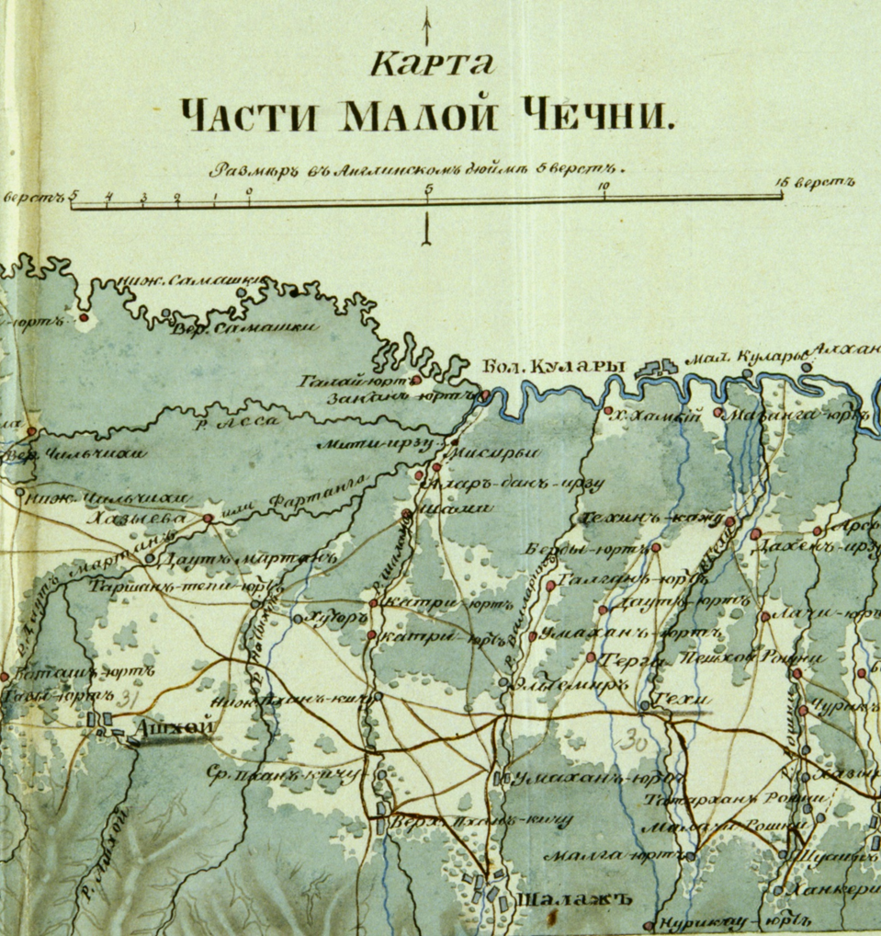
Карта части Малой Чечни 1840 г. (РГВИА, ф. 482, оп. 1, д. 63, л. 249)
В «Журнале военных действий», приложенном к рапорту № 246 от 6 августа 1841 года на имя Военного Министра генерал-адъютанта Чернышева, Граббе доносит: «3 августа. Для рубки дров и турлука, а также для перевозки оставшегося ещё на правом берегу Сунжи леса, и уничтожения аула Миси-Ирби (А.Д. – Мисирби), четыре баталиона пехоты, 6 лёгких и 2 горных орудий и 50 казаков переправлены на ту сторону. Два баталиона заняли курганы и опушку леса за Мити-Ирзу, а один баталион – Миси-Ирби, четвёртый же баталион оставался в резерве. При движении сопротивления никакого не встречено; когда же начались работы, то чеченцы, собравшись из соседних деревень, начали перестрелку и бросались на нашу цепь, но нападения эти продолжались недолго. Разобрав все строения в ауле и перевезя оставшийся лес к берегу Сунжи, войска начали отступать, и не быв почти преследуемы, возвратились на сю сторону. К вечеру узнано, что в перестрелке нынешнего дня ранен Джамбек. С нашей же стороны ранено трое нижних чинов». [РГВИА, ф. 846, оп. 16, д. 6431, л. 85; РГВИА, ф. 13454, оп. 6, д. 373, л. 52 с об].
В «Журнале военных действий действующего Чеченского отряда с 6 по 12 августа», приложенном к рапорту № 250 от 11 августа 1841 года на имя того же Чернышева, Граббе пишет: «6-го августа. Получено известие, что Джамбек, важнейшее лицо между надтеречными чеченцами и главный виновник их бегства в прошлом году – умер от раны, полученной им 3-го числа при перестрелке у Мити-Ирзу. Ахверды-Магома опасно болен, и начальником Малой Чечни назначен вместо его Ташав-Хаджи». [РГВИА, ф. 846, оп. 16, д. 6431, л. 88; РГВИА, ф. 13454, оп. 6, д. 373, л. 55].
Так, в вихре огня и крови, завершился короткий, но героический путь Джамбека Аматова – предводителя восставших надтеречных чеченцев. Это был лидер – плоть от плоти своего народа, его гневом и его отчаянием. Он возглавил движение, рождённое не только из религиозного пыла мюридизма, но также из глубинного, векового стремления положить конец бесконечной череде царских карательных экспедиций и возведения укреплённых линий, отрезавших надтеречных чеченцев от своего народа. Когда царская администрация пыталась сковать мирные чеченские аулы железными тисками крепостей и казачьих станиц, именно Джамбек оказался тем клинком, что вырвался из ножен, чтобы рассечь эти оковы. Молниеносное выступление надтеречных чеченцев под его предводительством доказало, что даже против самой совершенной военной машины сплочённость народа может быть страшным оружием.
Однако судьба Джамбека Аматова – это классическая трагедия мятежа. Столкнувшись с выстроенной столетиями, неумолимой мощью империи, отряды повстанцев не смогли устоять. Хотя Джамбек погиб на этой войне, но он заслужил своё место в памяти народа, став вечным укором тирании и постоянным напоминанием о цене, которую приходится платить за защиту своего дома и обычаев, за честь своего народа.

ИСТОЧНИКИ И ЛИТЕРАТУРА
- Архивное управление Правительства Чеченской Республики (АУП ЧР), ф. 244, оп. 1 мф, д. 5;
- АУП ЧР, ф. 244, оп. 3 эл, д. 701;
- АУП ЧР, ф. 247, оп. 1, д. 35;
- Государственный архив Ставропольского края (ГАСК), ф. 63, оп. 9, д. 349;
- Российский государственный военно-исторический архив (РГВИА), ф. 1, оп. 1, д. 12992;
- РГВИА, ф. 315, оп. 31, д. 865;
- РГВИА, ф. 386, оп. 1, д. 2866;
- РГВИА, ф. 395, оп. 31, д. 890;
- РГВИА, ф. 846, оп. 16, д. 6431;
- РГВИА, ф. 1058, оп. 2, д. 1582;
- РГВИА, ф. 13454, оп. 2, д. 636;
- РГВИА, ф. 13454, оп. 5, д. 450;
- РГВИА, ф. 13454, оп. 6, д. 307;
- РГВИА, ф. 13454, оп. 6, д. 343;
- РГВИА, ф. 13454, оп. 6, д. 373;
- РГВИА, ф. 13454, оп. 15, д. 699;
- Центральный государственный архив Кабардино-Балкарской Республики (ЦГА КБР), ф. И-16, оп. 1, д. 58;
- ЦГА КБР, ф. И-16, оп. 1, д. 67;
- ЦГА КБР, ф. И-16, оп. 1, д. 82;
- Центральный государственный исторический архив Грузии (ЦГИАГ), ф. 1087, оп. 1, д. 332;
- Ахмад Сулейманов. Топонимия Чечни. Грозный, 1997;
- А. Духаев. Высшее сословие // газета «Теркйист», № 5-6 (1136-1137) от 24 января 2014 г.;
- Воспоминания генерал-фельдмаршала графа Дмитрия Алексеевича Милютина. 1816-1843. Под ред. д.и.н., профессора Л.Г. Захаровой. М., 1997;
- Воспоминания участников Кавказской войны XIX века. М. Ольшевский. Кавказ с 1841 по 1866 год. СПб., 2003;
- Гелаева З.А. Социально-экономическое и политическое развитие Надтеречной Чечни в XVIII-XIX веках. Махачкала, 2013;
- Далхан Хожаев. Чеченцы в Русско-Кавказской войне. Грозный, 1998;
- Сборник сведений о кавказских горцах. Вып. I. Тифлис, 1868. // А.П. Ипполитов. Этнографические очерки Аргунского округа.
Адам Духаев,
Архивное управление
Правительства Чеченской Республики

Старинное название серебряной монеты номиналом один рубль.
Киовская деревня – современное село Кень-Юрт (Галне) Грозненского района Чеченской Республики. Населённый пункт был основан представителями чеченского тейпа Кей и первоначально назывался Кейн-Юрт (Киовская).
Емансуловская деревня (Эмасуле) – была основана кумыком Эмой на рубеже XVIII – XIX вв. Население было смешанное кумыкское и чеченское.
Нижний-Наур (чеч. Лаха-Невре, назывался в разные времена деревней Наурской (чеч. Нойре или Невре), Алибеково, Мусы Турлова, Мусин; ныне сел. Надтеречное Надтеречного района Чеченской Республики.
Верхний-Наур (чеч. Лакха-Невре, назывался ещё деревней Магомета Турлова). Ныне сел. Верхний-Наур Надтеречного района Чеченской Республики.
Эмасуле (Емансуловская) – ныне небольшой хутор, расположенный между селами Верхний-Наур и Знаменское Надтеречного района Чеченской Республики.
Мундар-Юрт (назывался ещё как ЧIулга-Юрт, Эльдарово, Ельдарово). Ныне село Знаменское – административный центр Надтеречного района Чеченской Республики. Основан чеченцем Чуликом Сайкаевым в 1808 г.
Бено-Юрт Надтеречного района Чеченской Республики. Основан чеченцем Дадой Махаевым из тейпа Беной в начале XIX в.
Али-Юрт – назывался по имени владельца князя Али Алхазова и его сына князя Кагермана по-разному: Алхазово, Али-Юрт, Кагерман-Юрт; ныне село Гвардейское Надтеречного района Чеченской Республики.
Ногай-Мирза-Юрт – назван в честь основателя чеченца Ногай-Мирзы из тейпа Чермой. Ныне село Братское Надтеречного района Чеченской Республики.
Мижи-Юрт (Межиюртовское, чеч. Муьже). После восстания чеченцев и переселения их в горы на месте этого селения основана казачья станица. Ныне станица Октябрьская Моздокского района Республики Северная Осетия-Алания.
Кожаки (Кожаковская, чеч. ГIожакъе). После восстания чеченцев и переселения их в горы на месте этого селения основана казачья станица. Ныне станица Терская Моздокского района Республики Северная Осетия-Алания.
Калаузова (назывался ещё Банкин-Юрт). Ныне село Калаус Надтеречного района Чеченской Республики.
Мамакай-Юрт (чеч. Мамакхин-Юрт) – основан в начале XIX века чеченцем Мамакаем Сантуровым из тейпа Чертой. После восстания чеченцев и переселения их в горы, на месте этого селения основана казачья станица Васильев хутор. Ныне станица Первомайская Грозненского района Чеченской Республики.
Гунешки (чеч. ГIунашка) – ныне село Побединское Грозненского района Чеченской Республики.
Ганжуево (чеч. ГIоьнжин-Юрт) – селение располагалось к востоку от Ногай-Мирзин-Юрта. Было основано в конце XVIII века чеченцем Ганжу (ГIоьнжа) Саитовым, потомки которого стали известными царскими офицерами.

